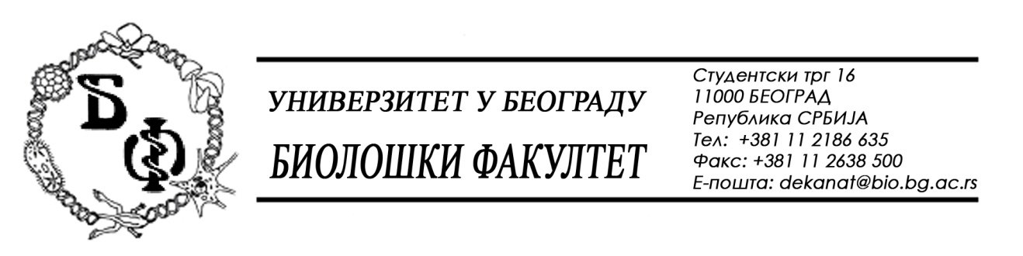

ОБАВЕШТЕЊЕ О ЗАКЉУЧЕНОМ УГОВОРУ

1. Подаци о наручиоцу:
Универзитет у Београду – Биолошки факултет
Адреса: Студентски трг бр. 16
ПИБ: 100043776
Матични број: 07048599
Број рачуна: 840-1814666-61
Шифра делатности: 8542
Регистарски број: 6014242523
Интернет страница Наручиоца: www.bio.bg.ac.rs

2.Врста наручиоца: Прoсвeтa

3. Врста предмета: услуге – јавна набавка мале вредности

- Опис предмета набавке, назив и ознака из општег речника набавке:
Предмет јавне набавке је додела уговора за о набавци UV/VIS спектрофотометар за потребе Биолошког факултета у Београду.
- Ознака из општег рачника:
- 33100000 - Медицинска опрема
4. Уговорена вредност:
Уговор се закључује до уговорених рокова испоруке у укупном износу од 621.450,00 динара.

5.Критеријум за доделу уговора:
Економски најповољнија понуда.
6. Број примљених понуда: 1 (једна)

ред. бр. | број под којим је понуда заведена | назив понуђача | датум пријема | сат
1. | Д-3/2019/1 | ALFAMED d.o.o.  Љубомира Стојановића 3,  11108 Београд | 15.03.2019 | 10 : 30

7. Понуђена цена код прихватљивих понуда:
- 1 (једна) прихватљива понуда:
Редни  број | Број под којим је понуда заведена код понуђача | Назив  понуђача | Начин подношења | Понуђена укупна цена | Други подаци, ек. крит. или остало
1. | Д-3/2018/1 | ALFAMED d.o.o.  Љубомира Стојановића 3,  11108 Београд | самостално | 621.450,00  без ПДВ  745.740,00  са ПДВ | Рок испоруке  9 дана  Гарантни рок  12 месеци  Рок важења понуде  60 дана

8. Основни подаци о добављачу:
АЛФАМЕД Д.О.О. Београд, Љубомира Стојановића 3, 11108 Београд, ПИБ 100209988, МБ 07431279

9. Период важења уговора: Уговор се закључује до уговорених рокова испоруке.

Председник Комисије за јавну набавку
Анита Симић

